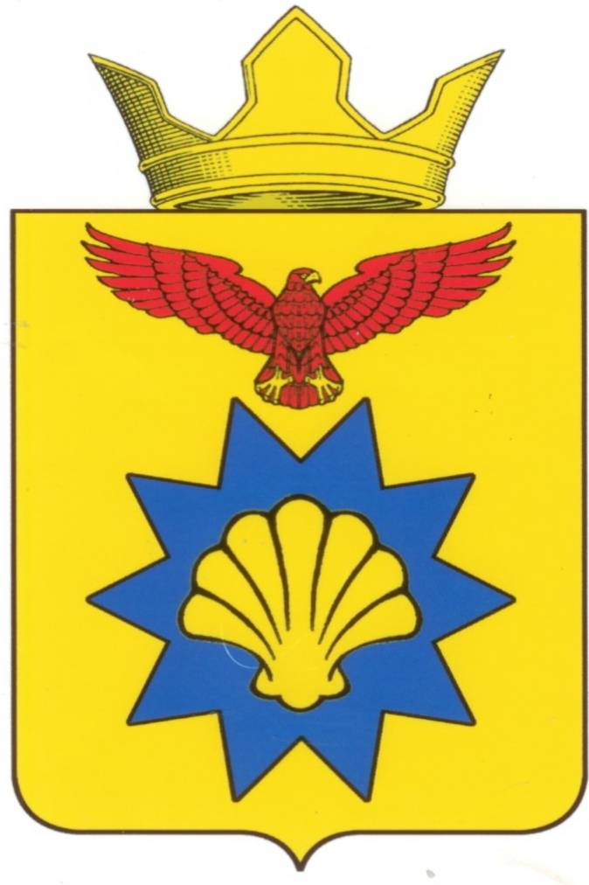

**ВОЛГОГРАДСКАЯ ОБЛАСТЬ**

**ПАЛЛАСОВСКИЙ МУНИЦИПАЛЬНЫЙ РАЙОН**

**АДМИНИСТРАЦИЯ ЭЛЬТОНСКОГО СЕЛЬСКОГО ПОСЕЛЕНИЯ**

**ПОСТАНОВЛЕНИЕ**

от «18» сентября 2015 г. п. Эльтон № 111

|  |
| --- |
| **Об отмене постановления № 100 от «21» августа 2015г. «Об утверждении Порядка осуществления главным распорядителем (распорядителем) средств бюджета Эльтонского сельского поселения, главным администратором доходов бюджета Эльтонского сельского поселения, главным администратором источников финансирования дефицита бюджета Эльтонского сельского поселения внутреннего финансового контроля и внутреннего финансового аудита»** |

С целью приведения законодательства Эльтонского сельского поселения в соответствии с действующим законодательством Российской Федерации, руководствуясь статьей 7 Федерального закона от 06 октября 2003 года № 131-ФЗ «Об общих принципах организации местного самоуправления в Российской Федерации», администрация Эльтонского сельского поселения

**ПОСТАНОВЛЯЕТ:**

1.Отменить постановление № 100 от «21» августа 2015г. «Об утверждении Порядка осуществления главным распорядителем (распорядителем) средств бюджета Эльтонского сельского поселения, главным администратором доходов бюджета Эльтонского сельского поселения, главным администратором источников финансирования дефицита бюджета Эльтонского сельского поселения внутреннего финансового контроля и внутреннего финансового аудита».

2. Контроль за исполнением настоящего постановления оставляю за собой.

3. Настоящее постановление вступает в силу с момента официального опубликования (обнародования).

**Глава Эльтонского**

**сельского поселения Н.А.Сурганов**

Рег. № 111/2015г.